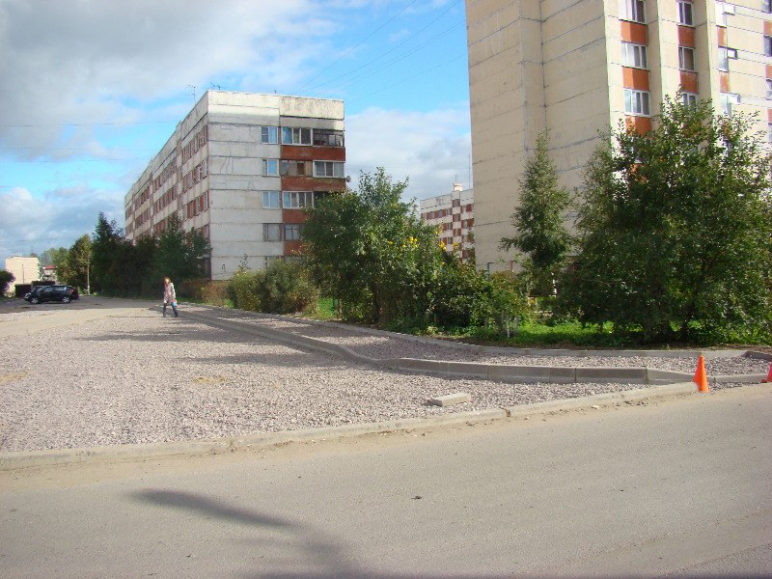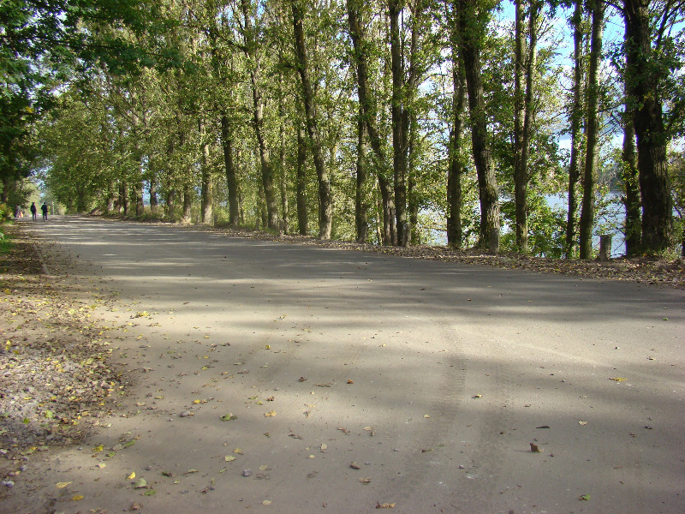
Дороги, дороги…

Ни для кого не секрет, что проблема дорог и тротуаров весьма остро стоит в нашем поселении. В бюджете на 2013 год предусмотрены средства на ремонт и содержание автомобильных дорог на территории поселения, также администрация продолжает участвовать в программе «Совершенствование и развитие автомобильных дорог в Ленинградской области». В этом году в нашем поселении стали появляться тротуары.

За счет средств бюджета МО «Свердловское городское поселение» выполнены тротуарные дорожки для пешеходов возле поликлиники и вдоль фасада дома № 55 в пос. им. Свердлова, мкрн 2 на сумму 548 323 ,70 руб.
Отремонтировано асфальтобетонное покрытие проезда к дворовой территории домов №№ 31, 32, 35 в пос. им. Свердлова, мкрн 1 на сумму 1 199 570,10 руб.
Отремонтирован участок дороги от набережной р. Нева к домам №№ 34,35 в пос. им. Свердлова, мкрн 2 на сумму 997 080,99 руб.
Заключен муниципальный контракт на сумму 426 409,59 руб.на ремонт дороги от ДК «Нева» до дома № 17 и проезда к дворовой территории дома № 17 в пос. им. Свердлова, мкрн 1 на сумму 171 506,27 руб. (было выявлено, что водопровод, проходящий под дорогой, находится в аварийном состоянии и ремонтировать асфальт без замены коммуникаций нецелесообразно).Ремонт асфальта будет выполнен после усадки грунта после замены участка системы холодного водоснабжения.
Отдельными участками («картами») в 2013 году на сумму 887 182,41 руб. были отремонтированы:
- дорога между домом № 7 и ТП;
- участок дороги ул. Октябрьская;
- участок вдоль берега р. Нева возле дома № 1;
- участок а/б покрытия на площади «Надежда» (после аварии на водопроводе);
- участки дороги возле домов № 38а, 33, 34 (обрушения возле колодцев ливневой канализации);
- участок дороги у дома № 2 по ул. Петрова Дача.
В сентябре месяце 2013 г. «картами» планируетсячастично отремонтировать Западный проезд на сумму 596 083,18 руб.
В рамках адресной программы заключен договор до конца 2013 года на предоставление услуг машин и механизмов для выполнения работ по выравниванию и подсыпке дорог без а/б покрытия в частном секторе нашего поселения. Во2квартале 2013 годавышеуказанные работы были выполнены на общей площади 5 500 кв. м на сумму 1 435 955,22 руб. по следующим адресам:
-ул. Дачная,ул. Октябрьская, 1-я линия, мкрн.- 1170 кв.м
- ул. Кольцевая, ул. Щербинка, 2-я линия, ул. Аллейная, мкрн 1 – 1030 кв.м
- ул. Малопорожная, Старая Дача, мкрн 1, дер. Большие пороги–1100 кв.м
- ул. Овцинская, мкрн 1 - 900 кв.м
- ул. Ермаковская, мкрн 1 - 200 кв.м
- дер. Новосаратовка - 1100 кв.м
В настоящее время готовится техническое задание на 2 этап этих работ.
Выполнены работы по расширению проезжей части вдоль дома № 55в пос. им. Свердлова, мкрн 2 на сумму 518 724,38 руб..
После открытия магазинов «Пятерочка» и «НЕТТО» перекресток возле домов №№ 2а,4,5 стал более оживленным. Было принято решение о расширении проезжей части на данном участке дороги и устройству тротуара для повышения безопасности пешеходов. Заключен муниципальный контракт на сумму 2 787 500 руб.В настоящее время подрядная организация приступила к выполнению работ.
Также в текущем году предусмотрены финансовые средства на работы:
- по устройству тротуарной дорожки вдоль дома № 50 - на сумму 306 367,53 руб.;
- ремонту проезда вдоль дома № 7 (подъезды 1-4) в пос. им. Свердлова, мкрн 1 – 1 461 874,00 руб.;
- по устройству тротуарной дорожки от дома 2а к тротуару дома № 4 в мкрн 1 и устройству тротуарной дорожки от автобусной остановки к существующему тротуару в мкрн 1 – на сумму 99 900 руб.
Планируется выполнить работы по благоустройству территории вдоль Западного проезда у дома № 1. Аукцион состоялся, в настоящее время заключается муниципальный контракт на сумму 2 910 000 руб.
В рамках Долгосрочной целевой программы «Совершенствование и развитие автомобильных дорог…» в 2013 году из средств областного бюджета Ленинградской области бюджету МО «Свердловское городское поселение» выделено субсидий на сумму 4 893 091,00 руб., в том числе на ремонт дорог общего пользования 1 106 713,00 руб. и ремонт дворовых территорий 3 786 378,00 руб. Софинансирование из бюджета МО «Свердловское городское поселение» составляет969 356,38 руб.
В рамках вышеуказанной программы выполнен ремонт дворовой территории возле дома №№ 16, участка дороги общего пользования вдоль берега р. Нева протяженностью 150 п.м. от дома № 13 до дома № 16 в мкрн 1, выполняются работы по ремонту дворовых территорий возле домов №№ 33, 1а, в ближайшее время после завершения работ по замене тепловых сетей будут заасфальтированы дворовые территории возле домов №№ 36, 39.
Также в рамках вышеуказанной ДЦП в 2013 году планируется отремонтировать асфальтобетонное покрытие возле домов № 2а в мкрн 1 и № 44 а в мкрн 2.
Все заявления граждан, поступающие в администрацию МО «Свердловское городское поселение» по вопросам ремонта дорог и устройства тротуаров рассматриваются, составляются дефектные ведомости, определяется сметная стоимость работ, после чего выносятся предложения на заседания совета депутатов МО «Свердловское городское поселение». Проведение процедуры аукционов, заключение муниципальных контрактов и выполнение работ возможно только после внесения депутатами изменений в бюджет МО «Свердловское городское поселение». Очередные предложения по ремонту дорог и тротуаров направлены в совет депутатов МО «Свердловское городское поселение».

отдел по ЖКХ администрации МО «Свердловское городское поселение».

